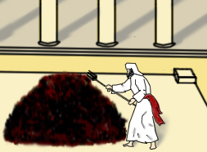 | דֶשֶׁן | 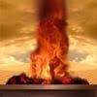 | אֵשׁ תָּמִיד
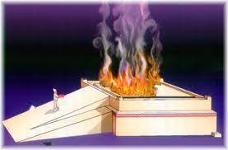 | לֹא תִּכְבֶּה | 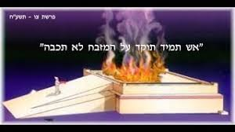 | תּוּקַד בּוֹ
10\1 | עַשִׂירִית | 2\1 | מַחְצִיתָה
 | מַחַבַת | 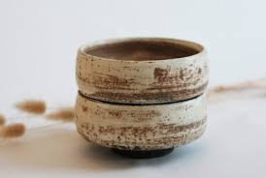 | כְּלִי חֶרֶשׂ
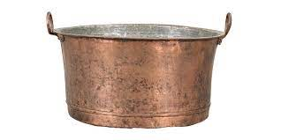 | כְּלִי נְחוֹשֶׁת | 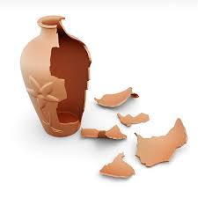 | יִשָׁבֵּר

 | זָכָר | 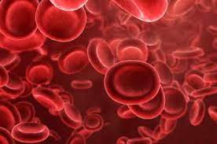 | דָם
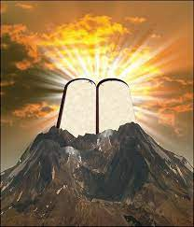 | הַר סִינַי | 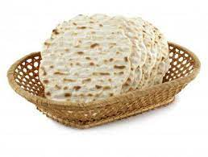 | סַל מַצוֹת
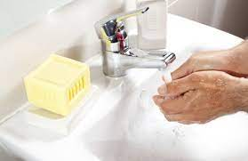 | וַיִרְחָץ | 7 | וַיַז מִמֶנוּ
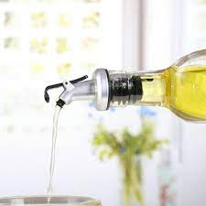 | וַיִצֹק | 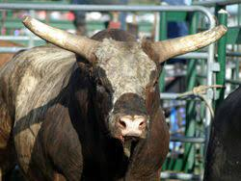 | שְׁנֵי אֵלִים
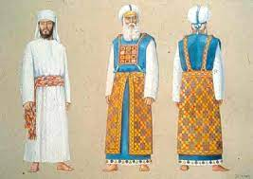 | בְּגָדִים | 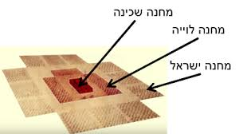 | מִחוּץ לַמַחַנֶה
זוגות מילים צו
כָּל הַלַּיְלָה | עַד הַבֹּקֶר | מִחוּץ | לַמַּחֲנֶה
בַּבֹּקֶר | בַּבֹּקֶר | אֵשׁ | תָּמִיד
רֵיחַ | נִיחֹחַ | מֻרְבֶּכֶת | תְּבִיאֶנָּה
בַּחֲצַר | אֹהֶל מוֹעֵד | וְנִכְרְתָה | הַנֶּפֶשׁ
שֶׁמֶן | הַמִּשְׁחָה | שְׁתֵּי | הַכְּלָיֹת

וְאֶת הַקֶּרֶב | וְאֶת הַכְּרָעַיִם | וַיִּסְמְכוּ | אַהֲרֹן וּבָנָיו
תְּנוּךְ אָזְנָם | הַיְמָנִית | בֹּהֶן | יָדָם
בֹּהֶן | רַגְלָם | אֶת הַחֵלֶב | וְאֶת הָאַלְיָה
שׁוֹק | הַיָּמִין | וַיָּנֶף אֹתָם | תְּנוּפָה
יְמֵי | מִלֻּאֵיכֶם | מִשְׁמֶרֶת | ה'

